ΒΟΥΛΗ ΤΩΝ ΕΛΛΗΝΩΝ Πρωτ.
Αριθ.
Διεκπ.
ΑΠΟΣΠΑΣΜΑ
Από τα επίσημα Πρακτικά της ΚΘ', 10 Οκτωβρίου 2000, Συνεδρίασης της Ολομέλειας της Βουλής, στην οποία ψηφίστηκε το παρακάτω σχέδιο νόμου:
Κύρωση της Συμφωνίας μεταξύ της Κυβέρνησης της Ελληνικής Δημοκρατίας και της Κυβέρνησης της Δημοκρατίας της Εσθονίας για συνεργασία στον τομέα του Τουρισμού
Άρθρο πρώτο
Κυρώνεται και έχει την ισχύ, που ορίζει το άρθρο 28 παρ. 1 του Συντάγματος, η Συμφωνία μεταξύ της Κυβέρνησης της Ελληνικής Δημοκρατίας και της Κυβέρνησης της Δημοκρατίας της Εσθονίας για συνεργασία στον τομέα του Τουρισμού που υπογράφηκε στην Αθήνα στις 24 Μαΐου 1999, της οποίας το κείμενο σε πρωτότυπο στην ελληνική και αγγλική γλώσσα έχει ως εξής :
ΣΥΜΦΩΝΙΑ
ΜΕΤΑΞΥ ΤΗΣ ΚΥΒΕΡΝΗΣΗΣ ΤΗΣ ΕΛΛΗΝΙΚΗΣ ΔΗΜΟΚΡΑΤΙΑΣ
ΚΑΙ ΤΗΣ ΚΥΒΕΡΝΗΣΗΣ ΤΗΣ ΔΗΜΟΚΡΑΤΙΑΣ ΤΗΣ
ΕΣΘΟΝΙΑΣ ΓΙΑ ΣΥΝΕΡΓΑΣΙΑ ΣΤΟΝ ΤΟΜΕΑ ΤΟΥ ΤΟΥΡΙΣΜΟΥ
Η Κυβέρνηση της Ελληνικής Δημοκρατίας και η Κυβέρνηση της Δημοκρατίας της Εσθονίας, στο εξής αναφερόμενες ως «τα Συμβαλλόμενα Μέρη»,
ΕΠΙΘΥΜΩΝΤΑΣ την ενίσχυση των δεσμών φιλίας μεταξύ των χωρών τους,
ΑΝΑΓΝΩΡΙΖΟΝΤΑΣ τη σημασία του τουρισμού για την ανάπτυξη των οικονομικών τους σχέσεων, της αλληλοκατανόησης, της καλής θέλησης και των στενών σχέσεων μεταξύ των λαών τους,
ΑΠΟΒΛΕΠΟΝΤΑΣ στην καθιέρωση της στενότερης και αποτελεσματικότερης δυνατής συνεργασίας στον τομέα του τουρισμού,
ΜΕ ΒΑΣΗ την πλήρη ισότητα δικαιωμάτων και αμοιβαίων οφελών,
ΣΥΜΦΩΝΗΣΑΝ τα ακόλουθα:
ΑΡΘΡΟ 1
Τα Συμβαλλόμενα Μέρη θα συνεργασθούν στον τομέα του τουρισμού για την προαγωγή και την ανάπτυξη τουριστικών σχέσεων μεταξύ των χωρών τους και θα λάβουν όλα τα αναγκαία μέτρα για τη συνεργασία αυτή στο πλαίσιο των αντίστοιχων νόμων και κανονισμών τους.
ΑΡΘΡΟ 2
Τα Συμβαλλόμενα Μέρη θα επιδιώξουν την ανάπτυξη και διευκόλυνση της τουριστικής κίνησης μεταξύ των χωρών τους σύμφωνα με τους αντίστοιχους νόμους και κανονισμούς τους και με την επιφύλαξη των διεθνών υποχρεώσεων τους και θα ενθαρρύνουν τη συνεργασία μεταξύ των ταξιδιωτικών γραφείων, καθώς και άλλων επιχειρήσεων, οργανισμών και κρατικών αρχών τους που λειτουργούν στον τομέα του τουρισμού.
ΑΡΘΡΟ 3
Με σκοπό να γνωρίσει καλύτερα το κοινό κάθε Συμ-βαλλόμενου Μέρους τα τουριστικά θέλγητρα του άλλου και να αυξηθεί η διμερής τουριστική κίνηση, τα Συμβαλλόμενα Μέρη θα ενθαρρύνουν την αμοιβαία προβολή του τουρισμού μέσω της ανταλλαγής πληροφοριών, διαφημιστικού και άλλου υλικού προβολής σύμφωνα με τους αντίστοιχους νόμους και κανονισμούς τους. Για το σκοπό αυτόν, κάθε Συμβαλλόμενο Μέρος θα εξετάσει, επίσης, τις δυνατότητες συμμετοχής σε τουριστικές πανηγύρεις, εκθέσεις και άλλες τουριστικές εκδηλώσεις που οργανώνονται στο έδαφος του άλλου Συμβαλλόμενου Μέρους και ανταλλαγής δημοσιογράφων που ειδικεύονται σε θέματα τουρισμού και άλλου προσωπικού των μέσων μαζικής ενημέρωσης.
ΑΡΘΡΟ 4
Τα Συμβαλλόμενα Μέρη θα ενθαρρύνουν την ανταλλαγή εμπειριών και τεχνογνωσίας στον τομέα του σχεδιασμού και της χρηματοδότησης του τουρισμού, στη συντήρηση και ανάπτυξη της τουριστικής τους υποδομής και τη λειτουργία και εκμετάλλευση τουριστικών εγκαταστάσεων, καθώς και τη σύσταση μικτών επιχειρήσεων και την ανάπτυξη άλλων επενδυτικών προγραμμάτων στον τουριστικό τομέα σύμφωνα με την εθνική τους νομοθεσία. Πα το σκοπό αυτόν, τα Συμβαλλόμενα Μέρη θα κοινοποιούν τακτικά το ένα στο άλλο τα κίνητρα για τουριστικές επενδύσεις που προβλέπει η εθνική τους νομοθεσία, καθώς και τις υφιστάμενες δυνατότητες για τέτοιες επενδύσεις σε καθεμιά από τις δύο χώρες.
ΑΡΘΡΟ 5
Τα Συμβαλλόμενα Μέρη θα ανταλλάσσουν πληροφορίες και έγγραφα στον τομέα της επαγγελματικής εκπαίδευσης του προσωπικού που εργάζεται στον τουριστικό τομέα.
"ν ΑΡΘΡΟ 6
Για το σκοπό της εφαρμογής της παρούσας Συμφωνίας, τα Συμβαλλόμενα Μέρη θα συστήσουν μια Μικτή Επιτροπή, αποτελούμενη από αντιπροσώπους και των δυο Συμβαλλόμενων Μερών. Μπορούν να προσκληθούν να συμμετάσχουν στην Επιτροπή και άτομα από τον ιδιωτικό τουριστικό τομέα.
Η Επιτροπή μπορεί να υποβάλλει συστάσεις στις αρμόδιες αρχές των Συμβαλλόμενων Μερών.
Οι συναντήσεις της Επιτροπής θα διεξάγονται σε καθεμιά από τις δυο χώρες εναλλάξ σε χρόνο που θα συμφωνείται από τα Συμβαλλόμενα Μέρη.
Σε κάθε συνεδρίαση θα προεδρεύει ο Επικεφαλής της Αντιπροσωπείας της χώρας στην οποία διεξάγεται η συνεδρίαση.
ΑΡΘΡΟ 7
Η παρούσα Συμφωνία θα τεθεί σε ισχύ την ημερομηνία κατά την οποία τα Συμβαλλόμενα Μέρη θα ειδοποιήσουν το ένα το άλλο εγγράφως, δια της διπλωματικής οδού, για την ολοκλήρωση των εσωτερικών νομικών διαδικασιών τους που είναι αναγκαίες για να τεθεί σε ισχύ η Συμφωνία.
ΑΡΘΡΟ 8
Η παρούσα Συμφωνία θα παραμείνει σε ισχύ για πέντε (5) έτη και στη συνέχεια θα ανανεώνεται αυτόματα κάθε φορά για πρόσθετες πενταετείς περιόδους, εκτός αν καταγγελθεί με έγγραφη ειδοποίηση, δια της διπλωματικής οδού, από κάποιο από τα Συμβαλλόμενα Μέρη τουλάχιστον έξι (6) μήνες πριν την εκπνοή κάθε περιόδου.
Έγινε στην Αθήνα στις 24 Μαΐου 1999 εις διπλούν στην ελληνική, εσθονική και αγγλική γλώσσα και τα δύο κείμενα είναι εξίσου αυθεντικά. Σε περίπτωση διαφοράς ως προς την ερμηνεία, θα υπερισχύει το αγγλικό κείμενο.
Για την Κυβέρνηση της Ελληνικής Δημοκρατίας Για την Κυβέρνηση Δημοκρατίας της Εσθονίας
(υπογραφή) (υπογραφή)

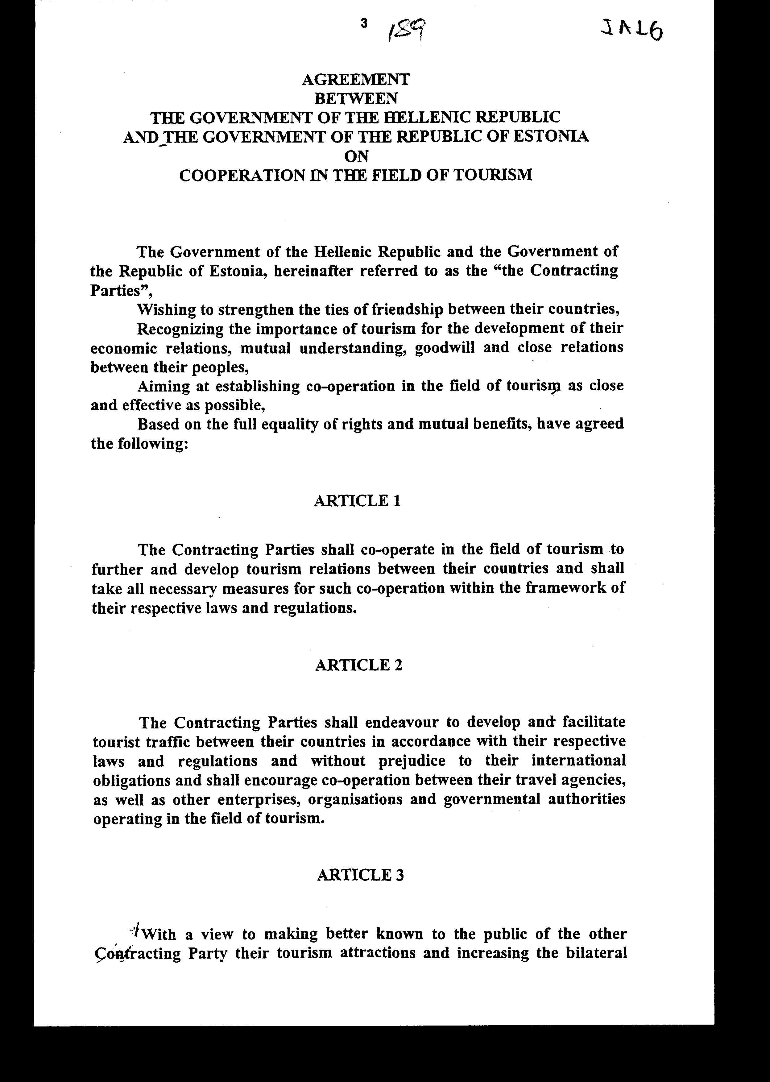

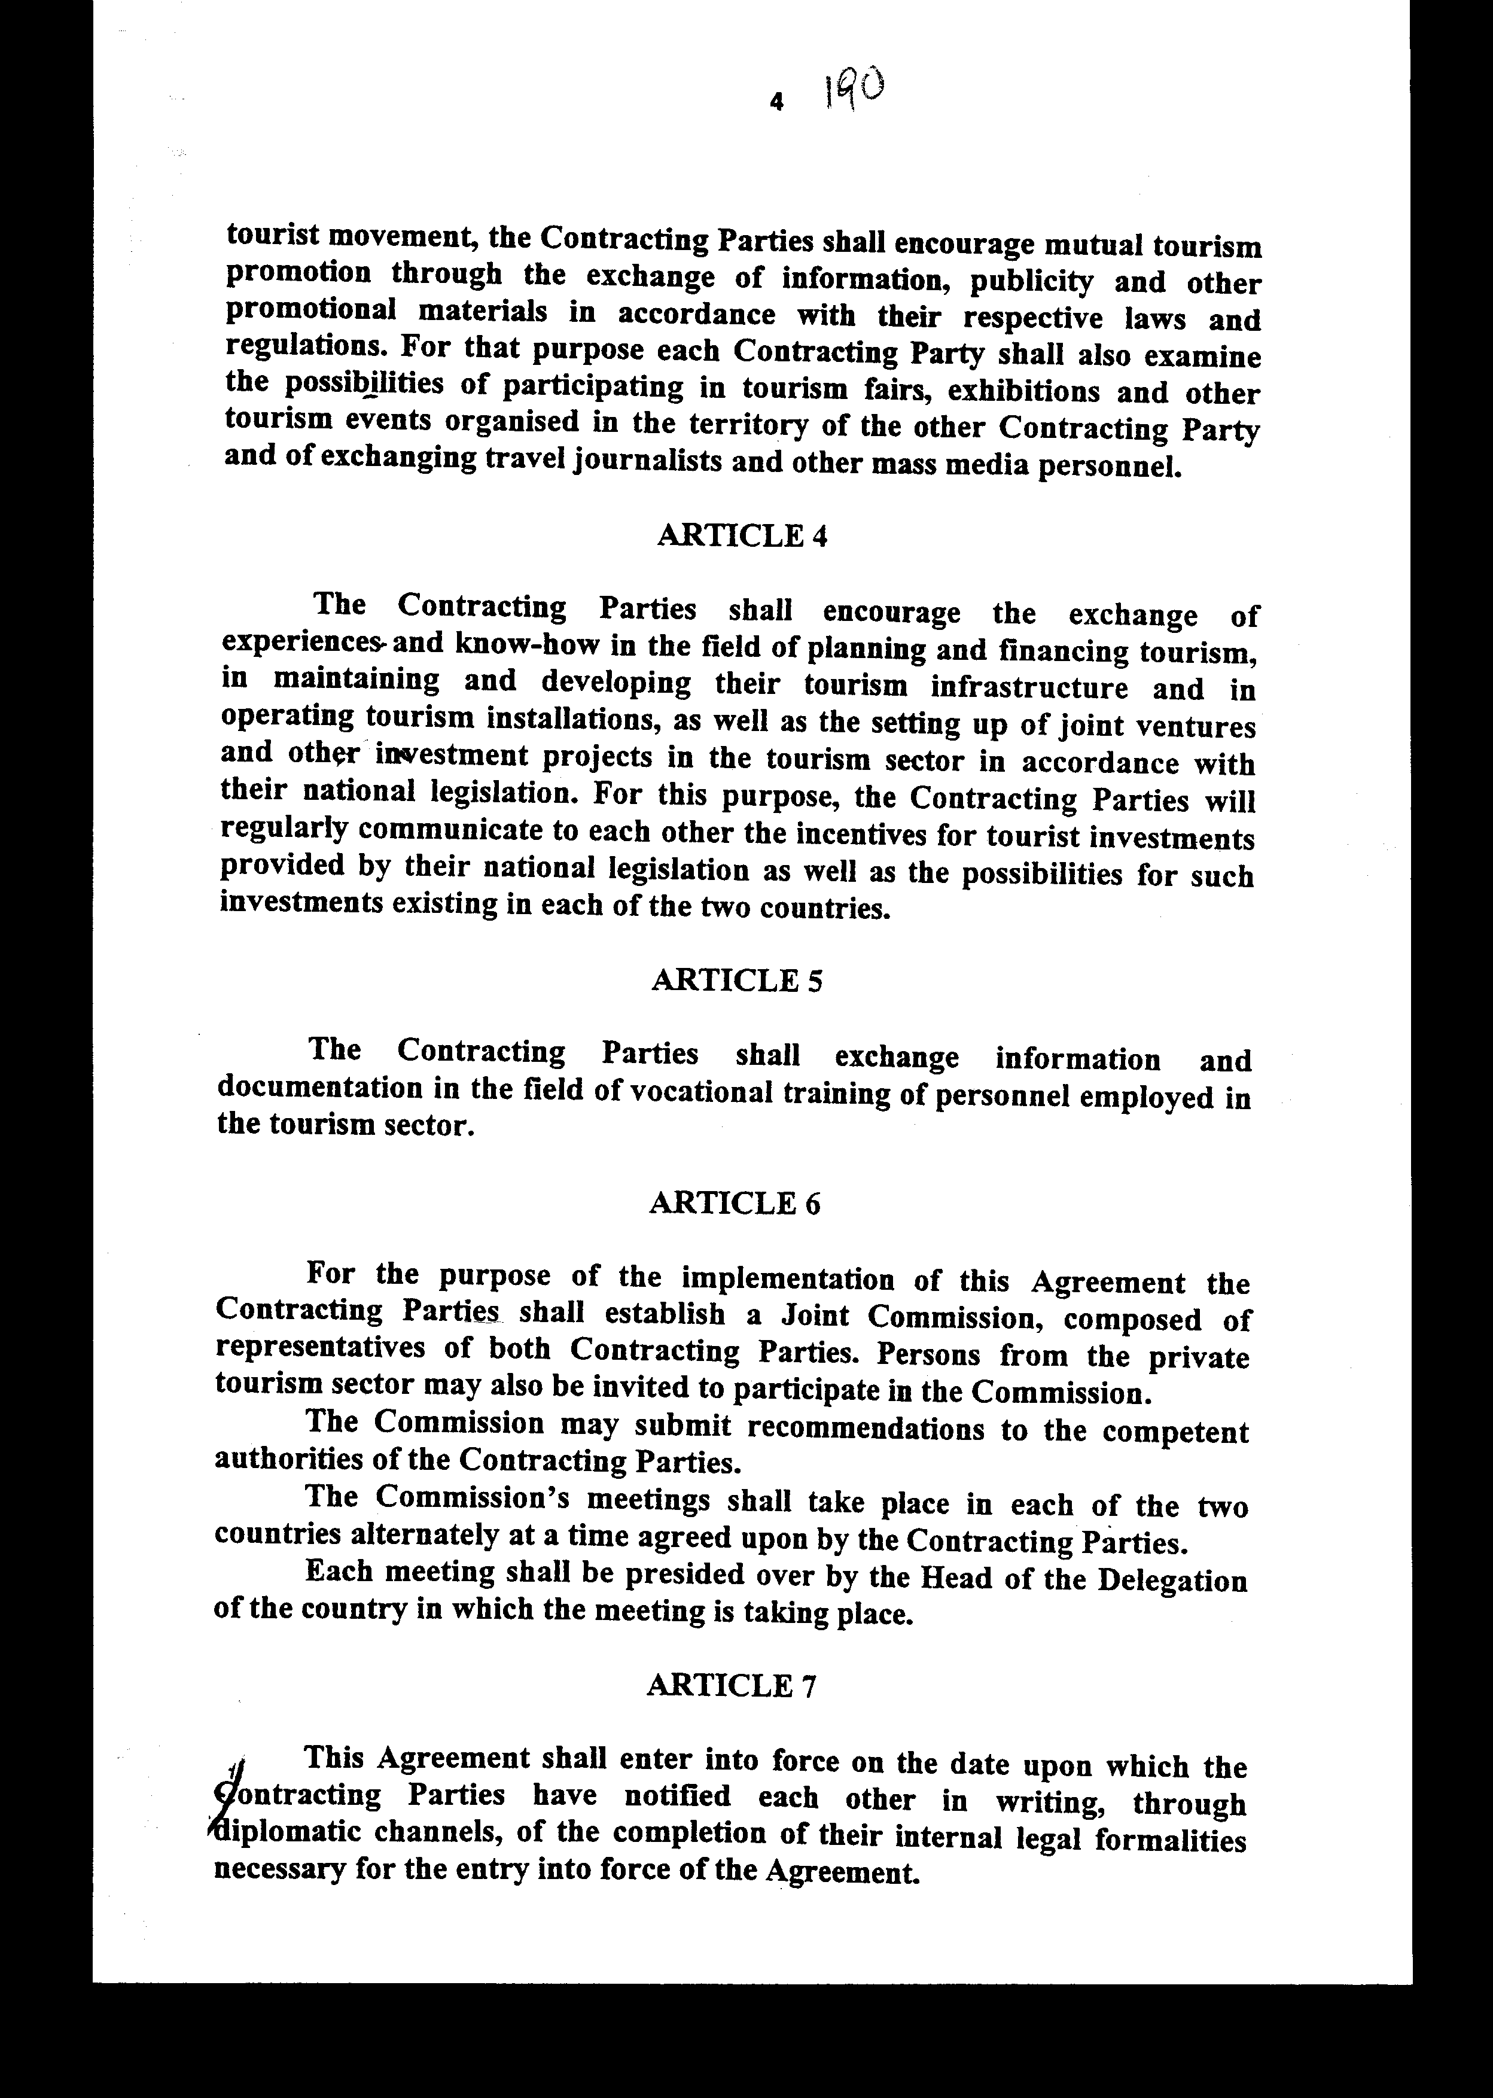

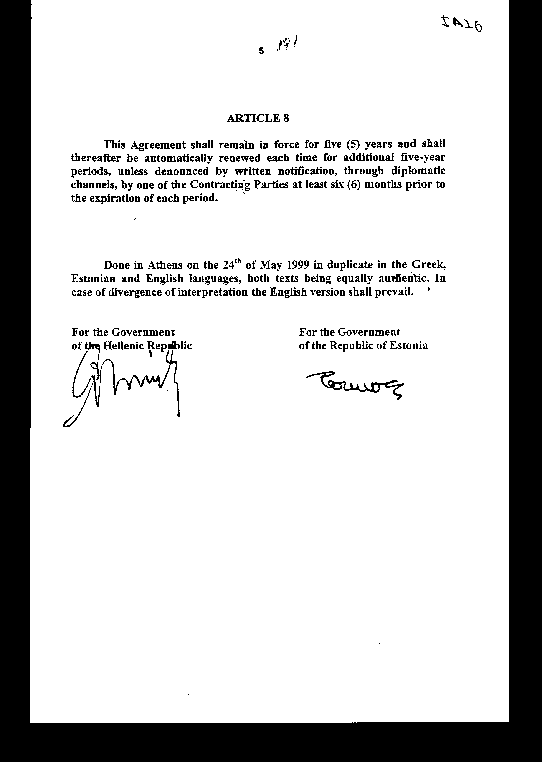

Άρθρο δεύτερο
Τα Πρωτόκολλα - Πρακτικά που καταρτίζονται από τη μικτή Επιτροπή του άρθρου 6 της παρούσας Συμφωνίας εγκρίνονται με κοινή πράξη των αρμόδιων κατά περίπτωση Υπουργών.
Άρθρο τρίτο
Η ισχύς του παρόντος νόμου αρχίζει από τη δημοσίευση του στην Εφημερίδα της Κυβερνήσεως και της Συμφωνίας που κυρώνεται από την πλήρωση των προϋποθέσεων του άρθρου 7 αυτής.

Αθήνα, 2000
Ο ΠΡΟΕΔΡΟΣ ΤΗΣ ΒΟΥΛΗΣ
ΑΠΟΣΤΟΛΟΣ ΧΡ. ΚΑΚΛΑΜΑΝΗΣ
Ο ΓΕΝΙΚΟΣ ΓΡΑΜΜΑΤΕΑΣ ΤΗΣ ΒΟΥΛΗΣ
Ο ΠΡΟΪΣΤΑΜΕΝΟΣ ΤΗΣ
ΔΙΕΥΘΥΝΣΗΣ ΝΟΜΟΘΕΤΙΚΟΥ ΕΡΓΟΥ
α.α.
ΠΑΝΑΓΙΩΤΗΣ Θ. ΤΖΩΡΤΖΟΠΟΥΛΟΣ
ΙΩΑΝΝΗΣ ΖΩΓΡΑΦΟΣ

